**TRƯỜNG ĐẠI HỌC SƯ PHẠM KỸ THUẬT TP.HCM**

**KHOA CÔNG NGHỆ THÔNG TIN**



**BÁO CÁO CUỐI KỲ**

**MÔN: LẬP TRÌNH TRÊN WINDOWS**

**ĐỀ TÀI: TÌM VIỆC**

**GVHD: Ths. Nguyễn Thủy An**

**SVTH: MSSV**

**Đào Thanh Tú 22110452**

**Lê Trường Sơn 22110407**

**Lương Quang Thịnh 22110428**

**Mã lớp: WIPR230579_23_2_08**

**TP. HCM, THÁNG 5 NĂM 2024**

**MỤC LỤC**

**PHẦN 1: NHỮNG CHỨC NĂNG NỔI BẬT** 3

**1.1 Cho phép tạo tài khoản công ty** 3

**1.2 Thống kê số lượng công việc, mức lương trung bình và top công ty** 4

**1.3 Cho phép người dùng tạo CV** 5

**1.4 Cho phép người dùng tìm kiếm công việc** 6

**PHẦN 2: KHÓ KHĂN NHÓM GẶP PHẢI** 10

**PHẦN 3: HÌNH ẢNH CÁC CHỨC NĂNG** 11

**PHẦN 4: LINK CODE** 24

**PHẦN 5: CHÚ Ý KHI CHẠY CHƯƠNG TRÌNH** 25

**PHẦN 6: TÓM TẮT CÔNG VIỆC CỦA MỖI THÀNH VIÊN** 26

# **PHẦN 1: NHỮNG CHỨC NĂNG NỔI BẬT**

## **1.1 Cho phép tạo tài khoản công ty**

**-Mô tả**

+Chức năng này cho phép công ty tạo tài khoản cho riêng mình và đăng tải giấy phép kinh doanh, và sẽ có 1 admin duyệt tay những giấy phép kinh doanh đó.

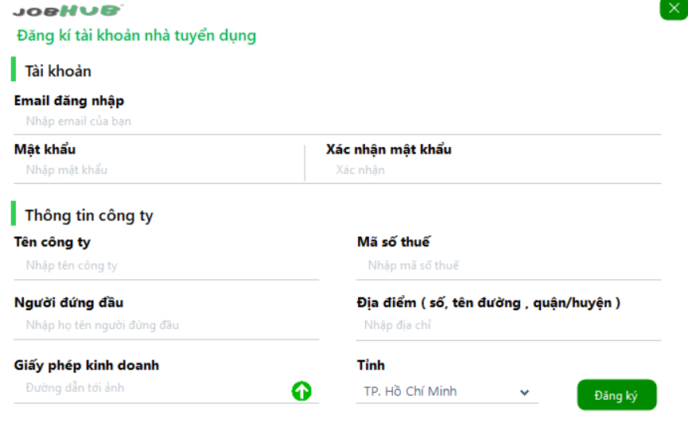

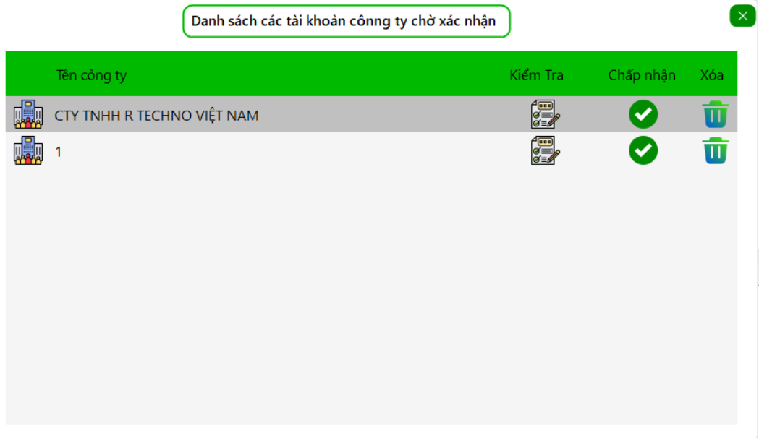

## **1.2 Thống kê số lượng công việc, mức lương trung bình và top công ty**

**-Mô tả**

+Sử dụng frameworl GunaChart để vẽ biểu đồ thống kê

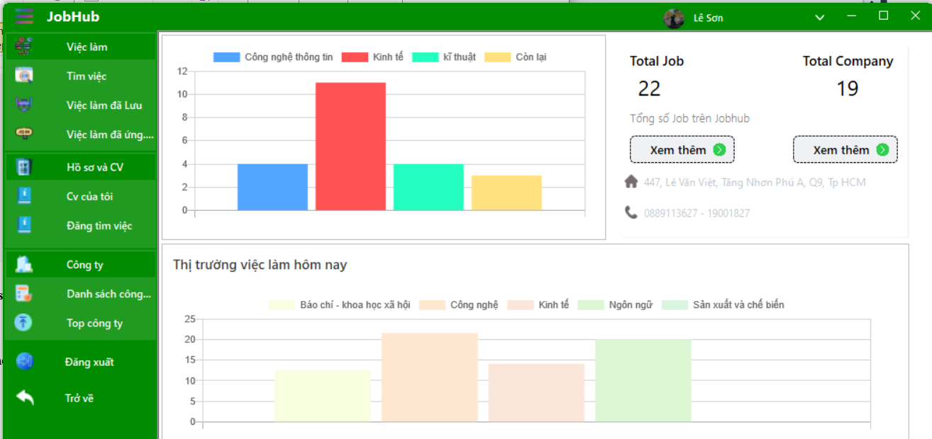

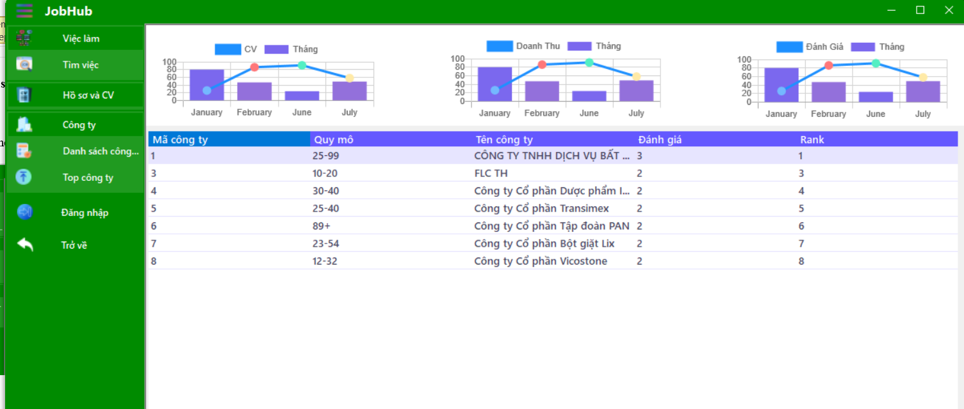

## **1.3 Cho phép người dùng tạo CV**

**-Mô tả**

+Cho phép người dùng tạo CV có sẵn theo form

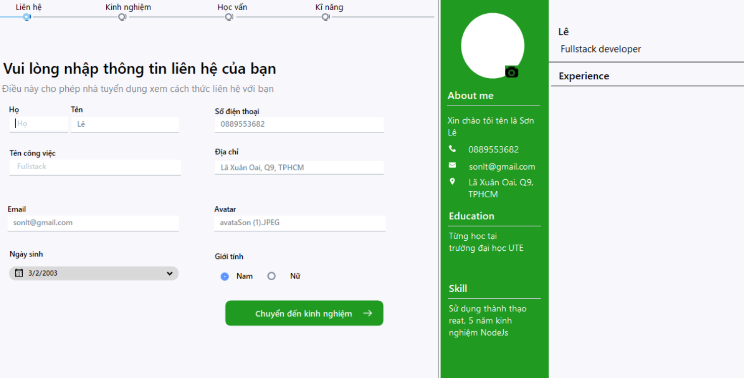

+Hoặc upload CV riêng của bản thân

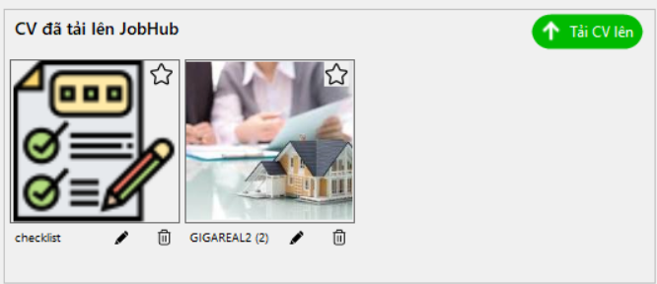

## **1.4 Cho phép người dùng tìm kiếm công việc**

**-Mô tả**

+Người dùng có thể tìm kiếm trong danh sách các công việc

+Xem thông tin chi tiết của công việc

+Xem thông tin của công ty đăng công việc

+Đánh giá công việc và công ty

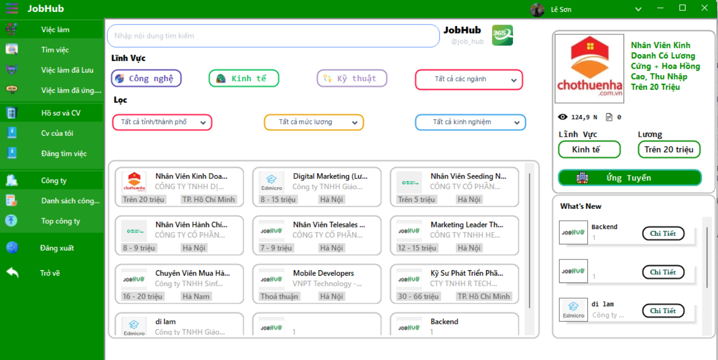

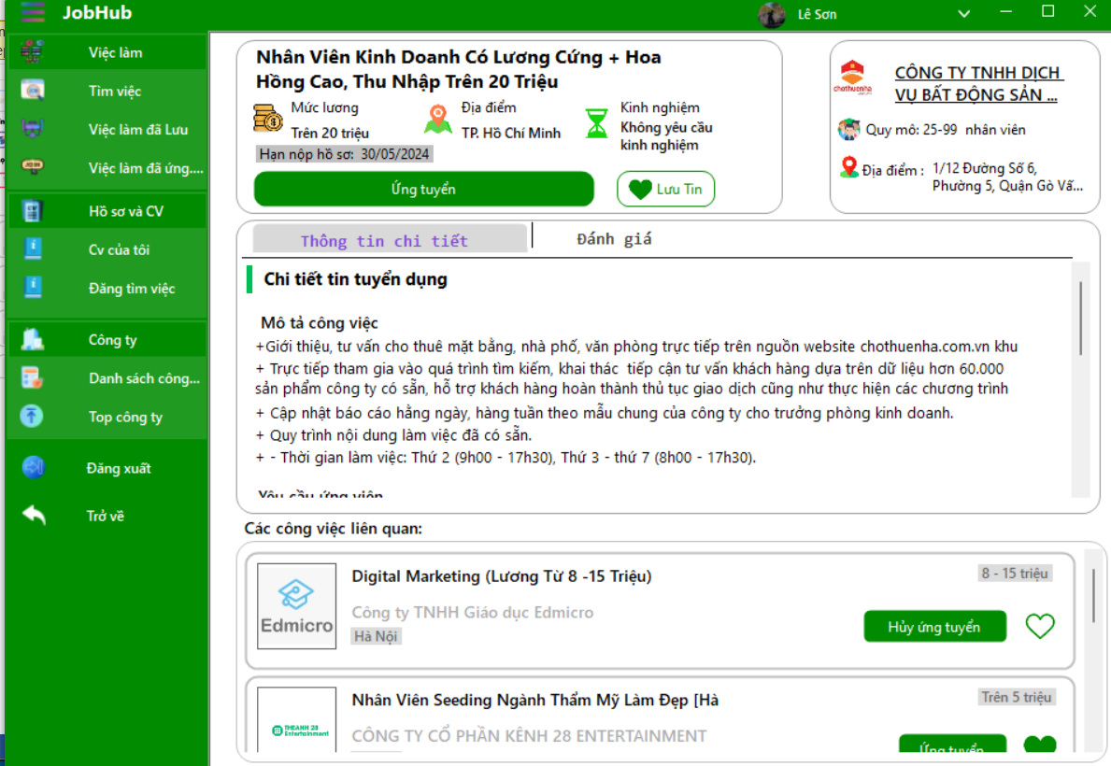

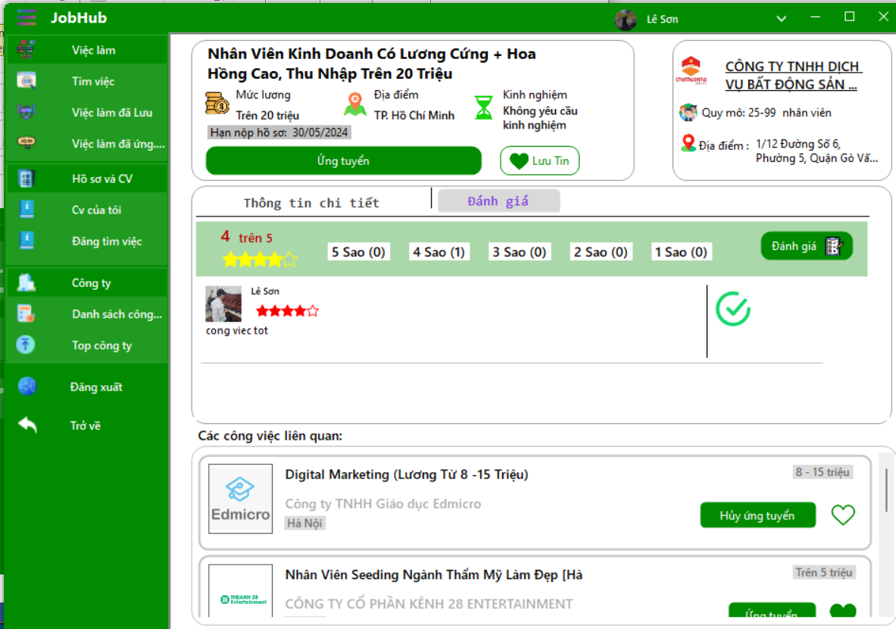

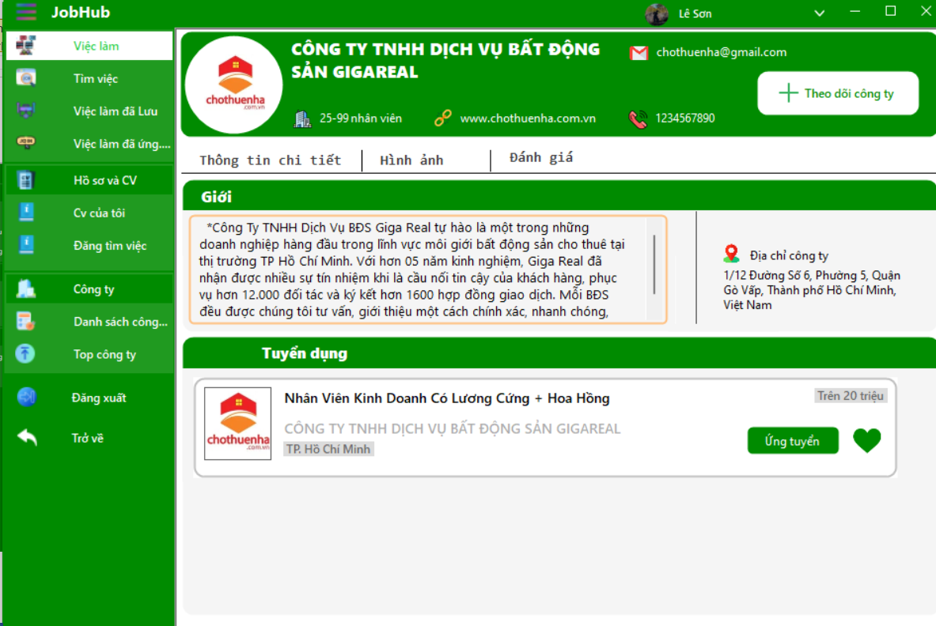

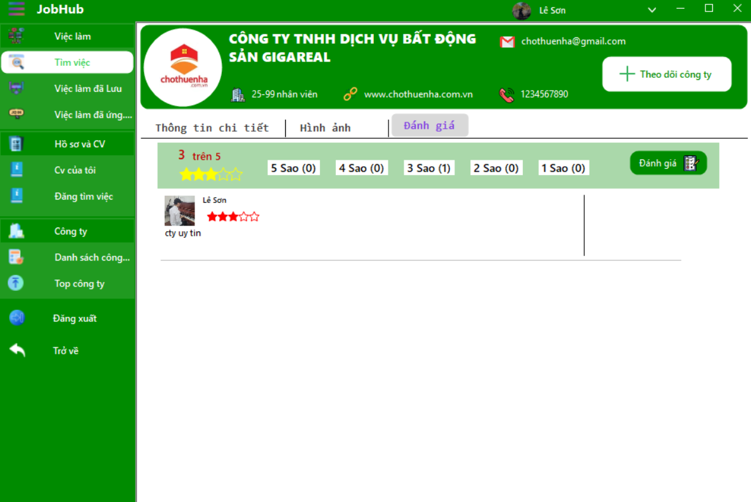

# **PHẦN 2: KHÓ KHĂN NHÓM GẶP PHẢI**

-Khi thực hiện đồ án chúng em gặp nhiều khó khăn với GitHub, vì lần đầu làm project trên này. Lúc làm việc rất dễ gặp conflic khi dăng bài lên, mất rất nhiều thời gian để sửa chữa. Về sau đã tìm được cách khắc phụ bằng cách sử dụng file gitignore, cũng như cẩn thận hơn mỗi lần post bài lên GitHub nên đã khắc phục được vấn đề.

-Gặp vấn khó khăn khi tạo giao diện, nhiều phần code rất dễ dàng nhưng tốn rất nhiều thời gian để thiết kế lại giao diện sao cho phù hợp và thuận mắt với người dùng.

# **PHẦN 3: HÌNH ẢNH CÁC CHỨC NĂNG**

**- Vai trò: Người dùng**

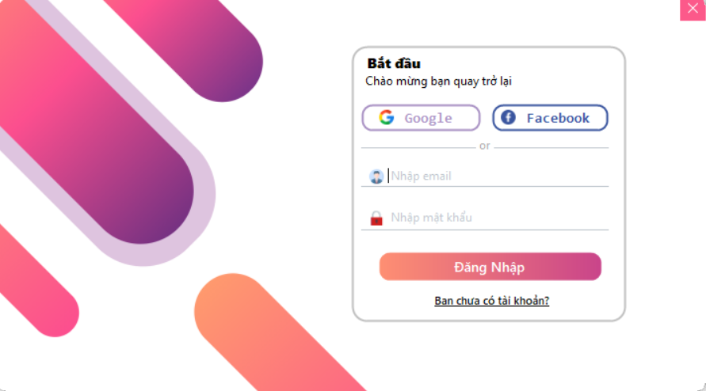

*Hình ảnh: Đăng nhập*

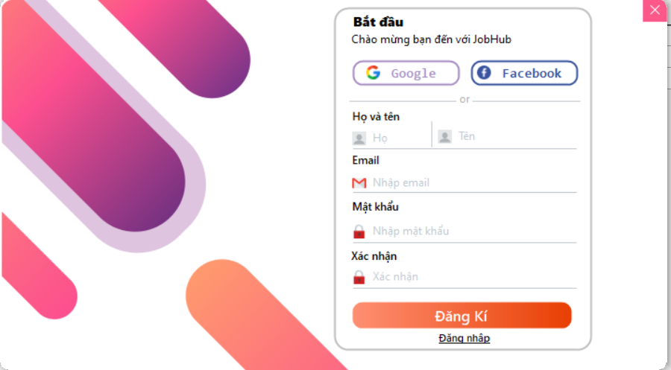

*Hình ảnh: Đăng ký*

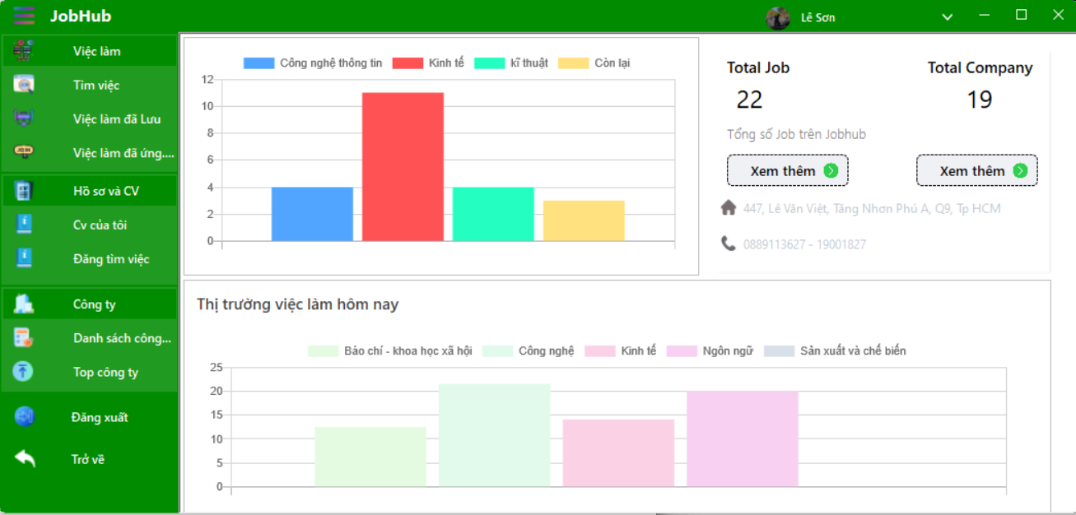

*Hình ảnh: Màn hình chính*

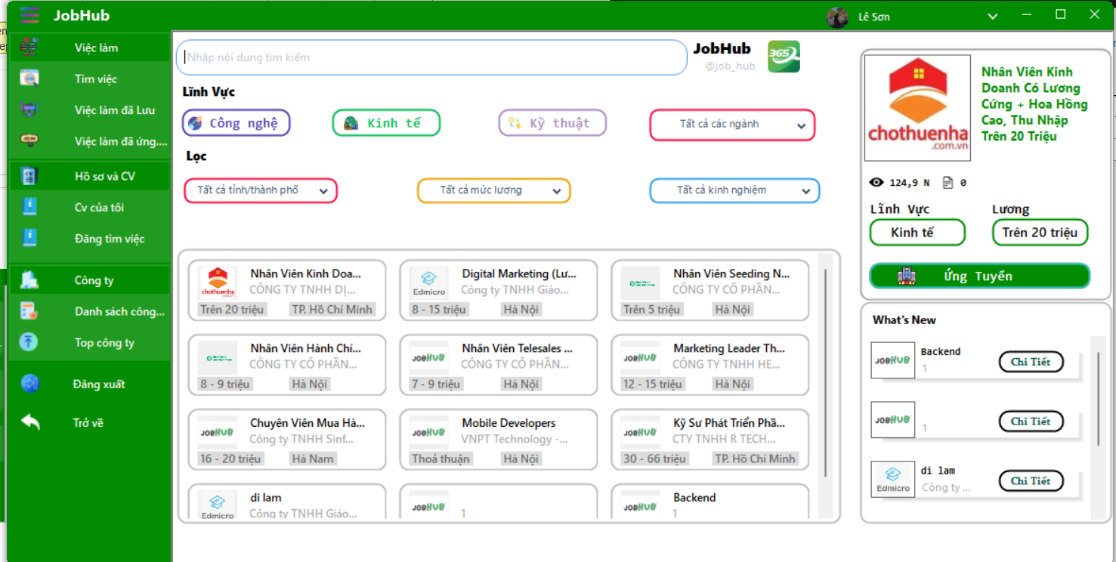

*Hình ảnh: Tìm kiếm công việc theo các tiêu chí*

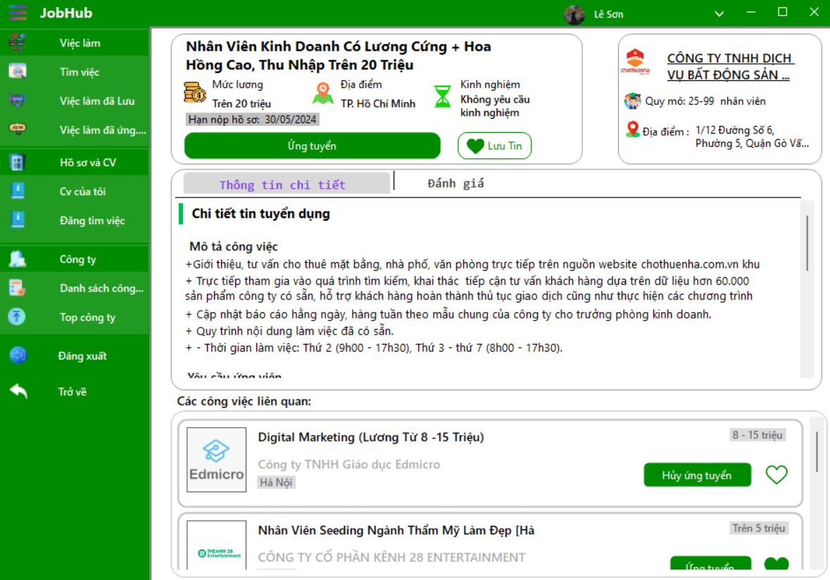

*Hình ảnh: Chi tiết công việc*

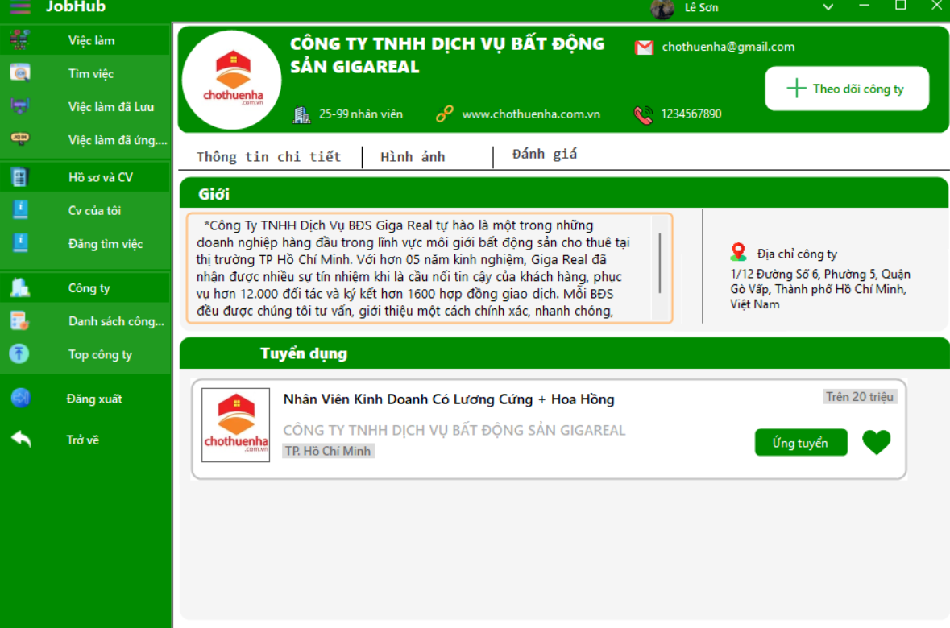

*Hình ảnh: Chi tiết công ty đăng công việc*

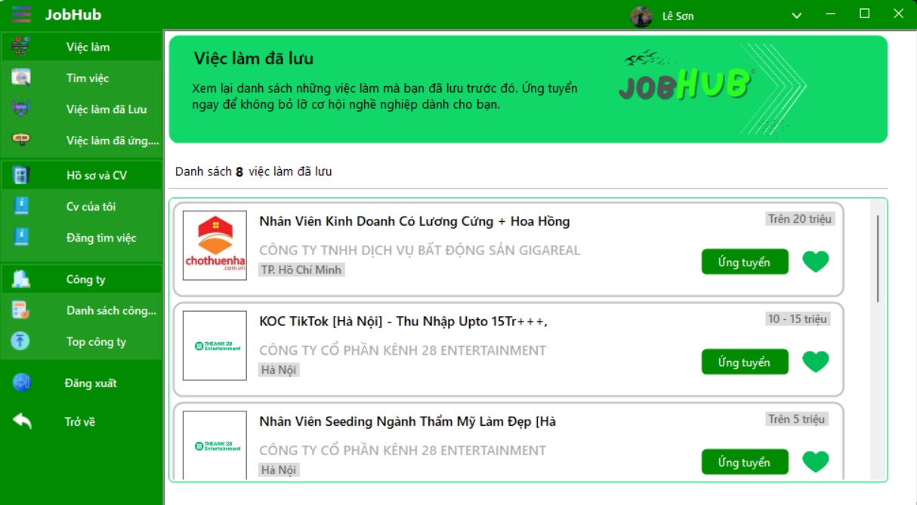

*Hình ảnh: Các công việc đã lưu*

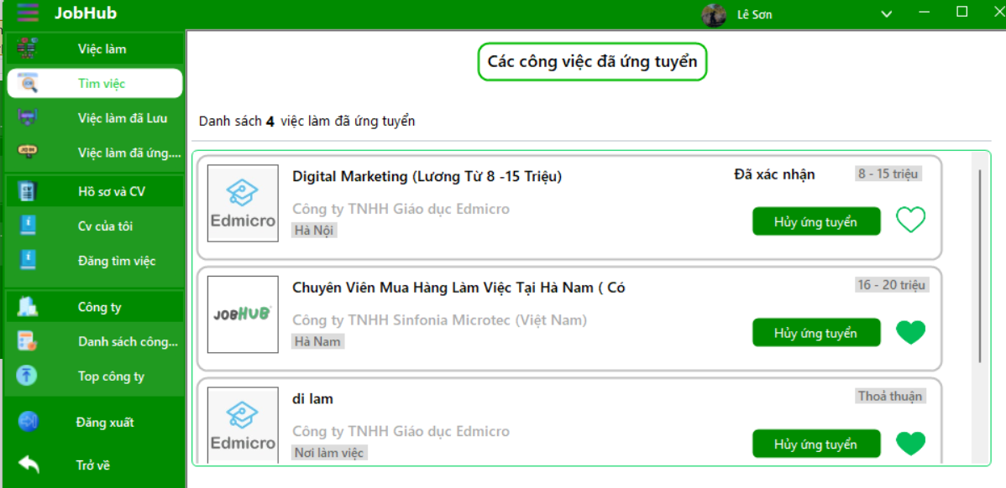

*Hình ảnh: Các công việc đã ứng tuyển*

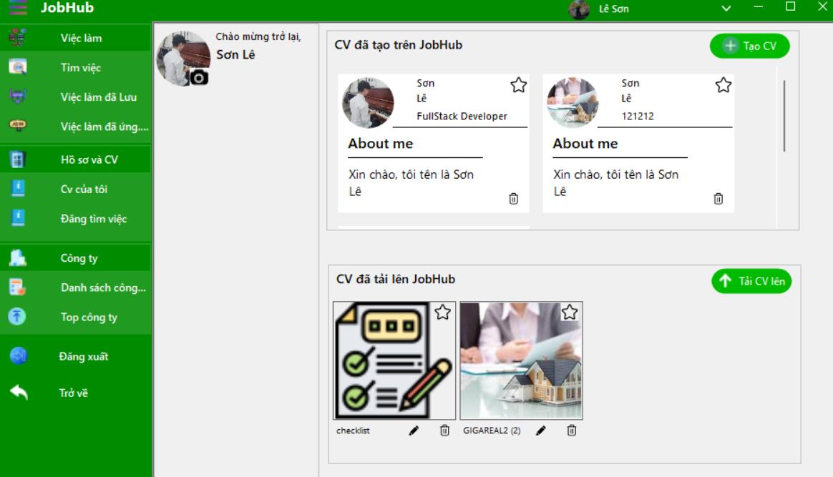

*-Hình ảnh: Các CV của bản thân*

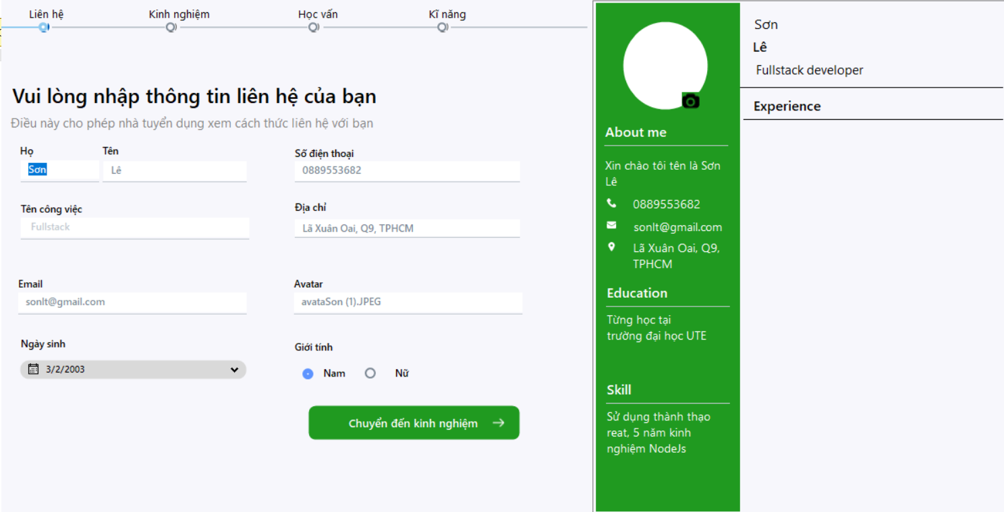

*Hình ảnh: Tạo CV*

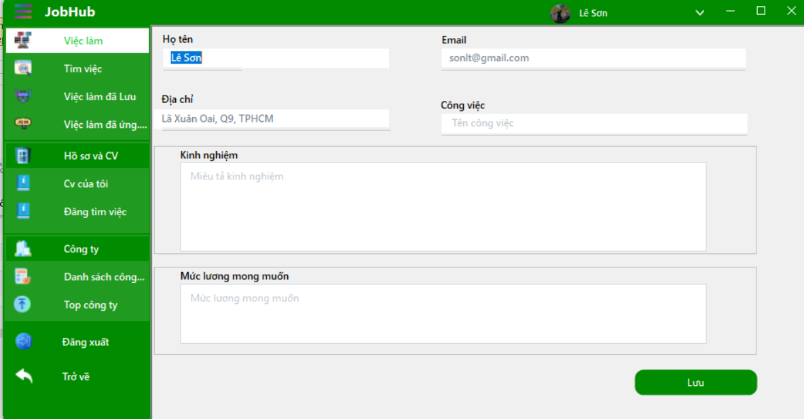

*Hình ảnh: Đăng tìm việc cho banr thân*

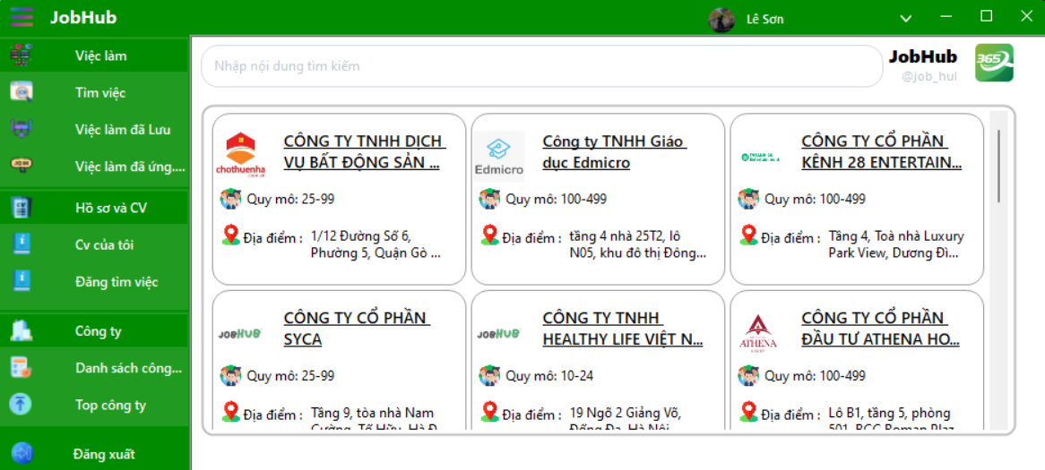

*Hình ảnh: Danh sách các công ty*

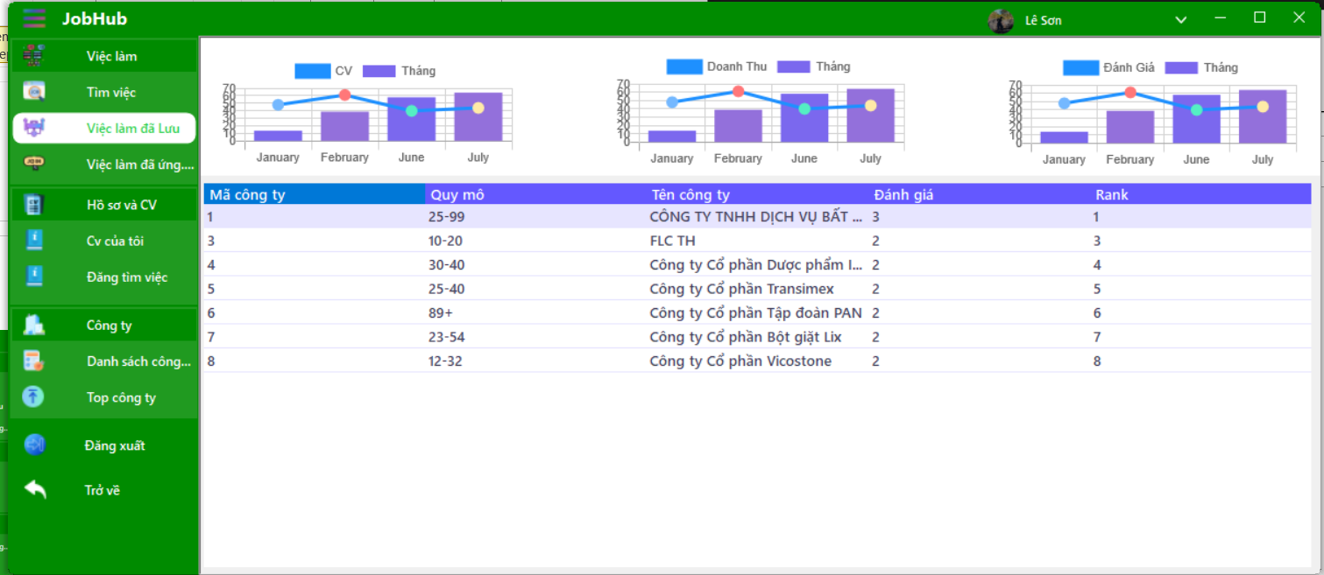

*Hình ảnh: Top công ty theo đánh giá*

**- Vai trò: Công ty**

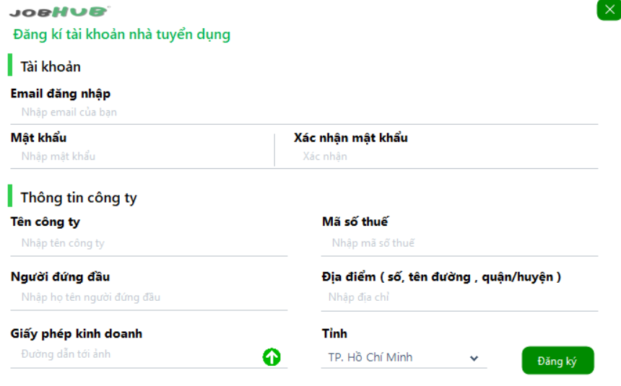

*Hình ảnh: Tạo tài khoản cho công ty*

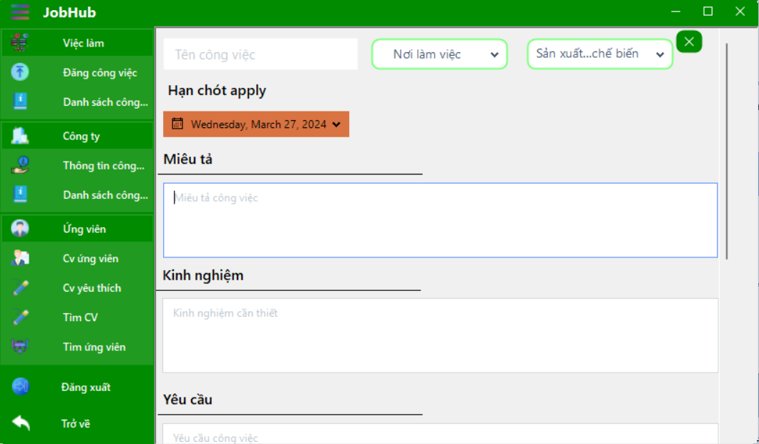

*-Hình ảnh: Công ty đăng công việc lên*

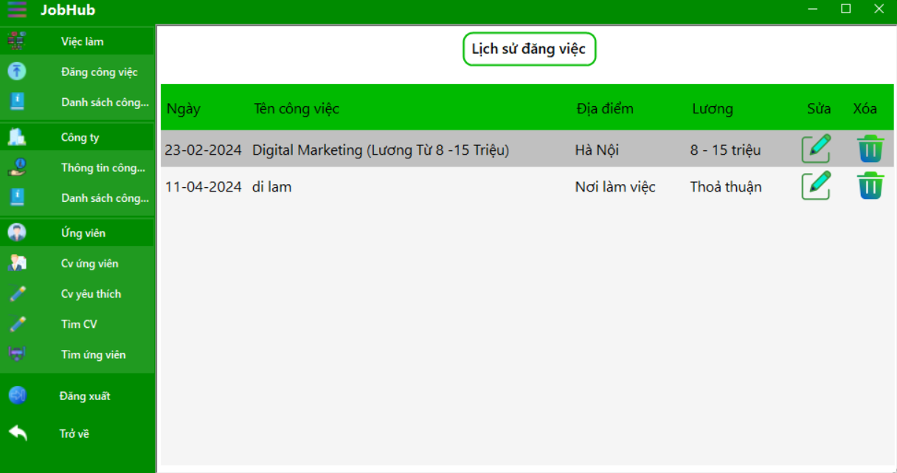

*Hình ảnh: Danh sách công việc công ty đã đăng và chỉnh sửa thông tin công việc*

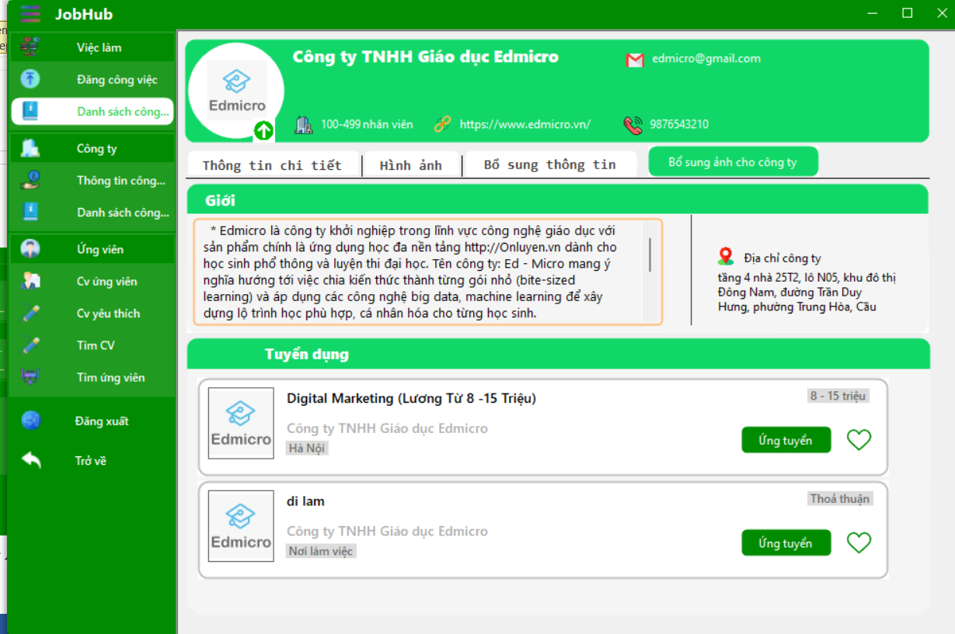

*Hình ảnh: Xem thông tin công ty*

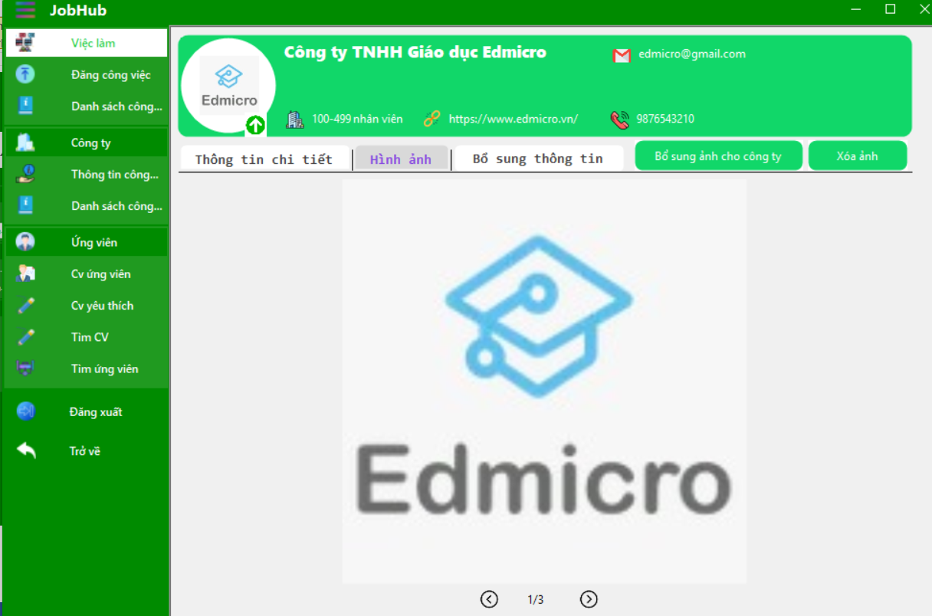

*-Hình ảnh: Bổ sung hình ảnh cho công ty*

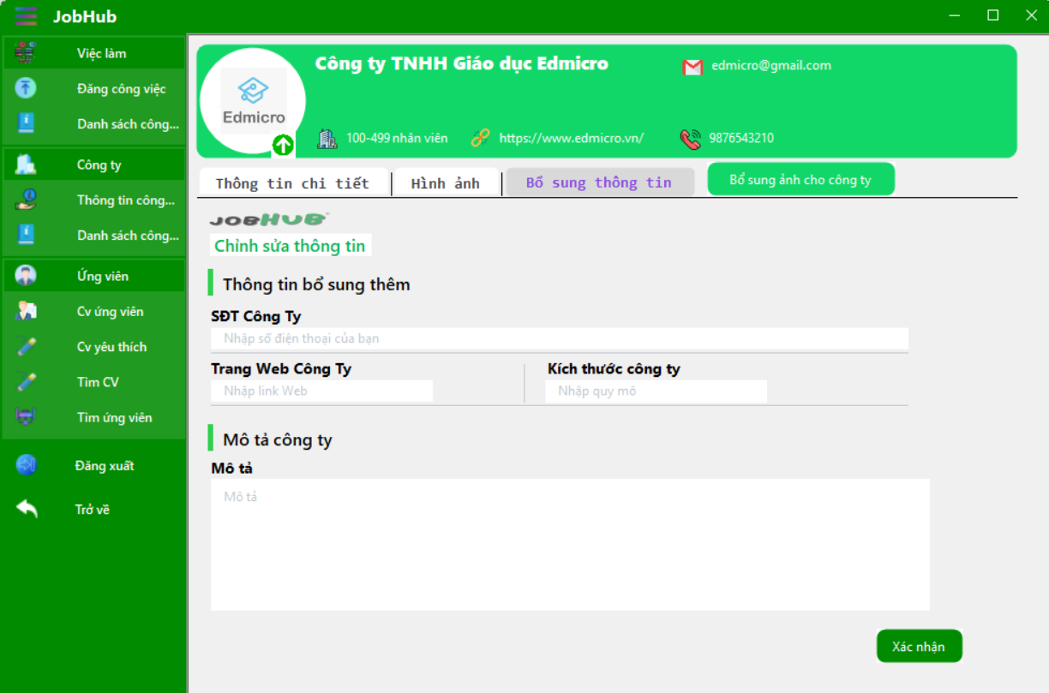

*-Hình ảnh: Bổ sung các thông tin còn thiếu của công ty trong quá trình đăng ký*

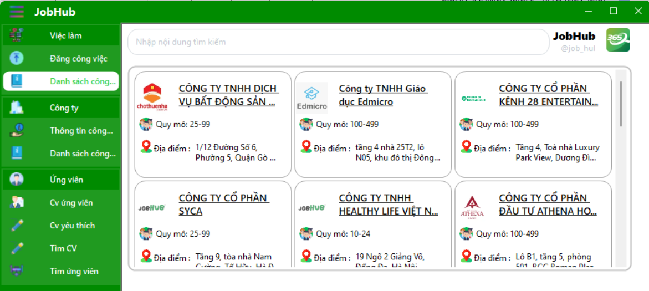

*-Hình ảnh: Xem danh sách công ty*

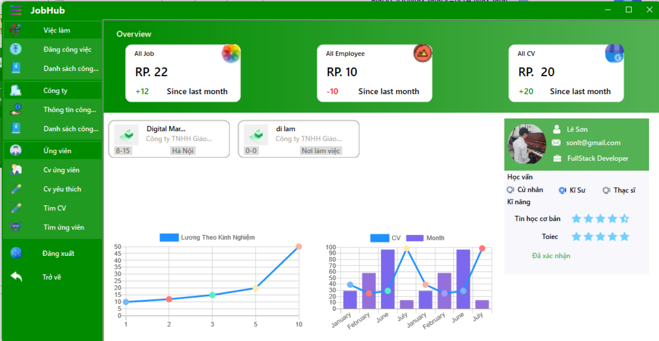

*Hình ảnh: Xem các CV đã ứng tuyển vào công việc mình đăng*

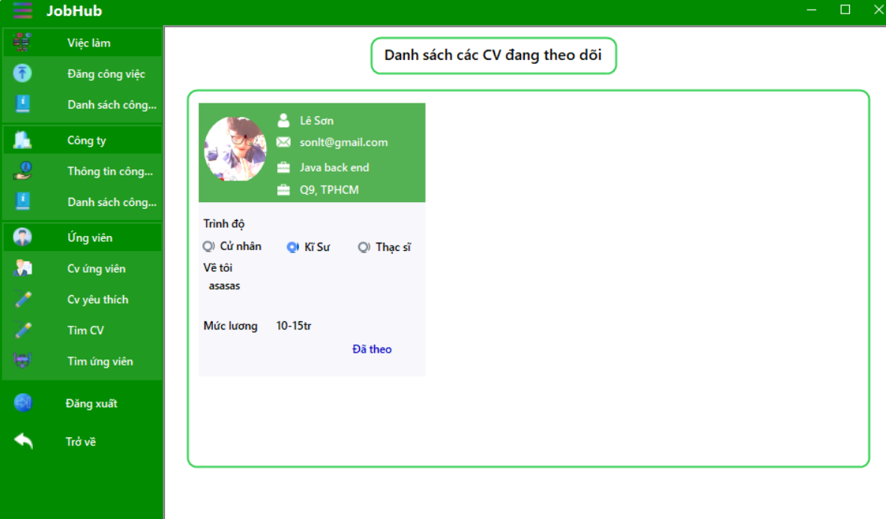

*-Hình ảnh: Danh sách các CV đang theo dõi*

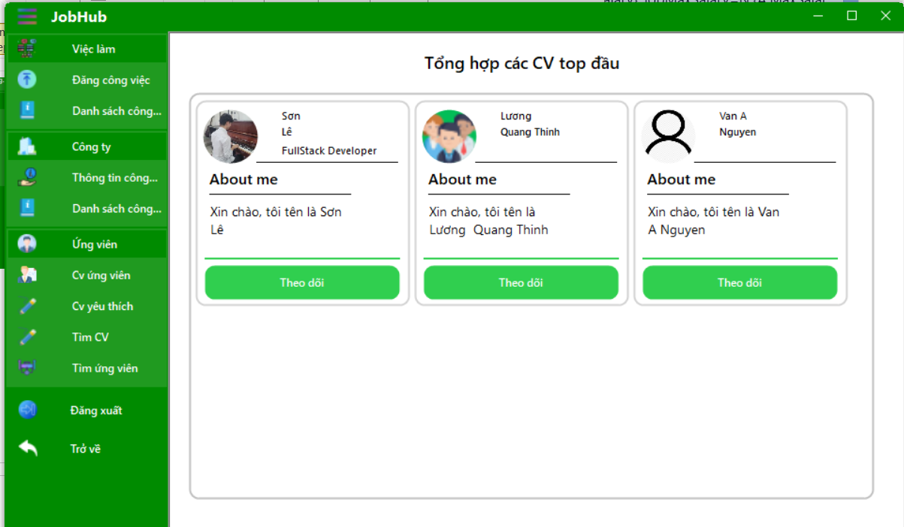

*-Hình ảnh: Tìm kiếm các CV của người dùng*

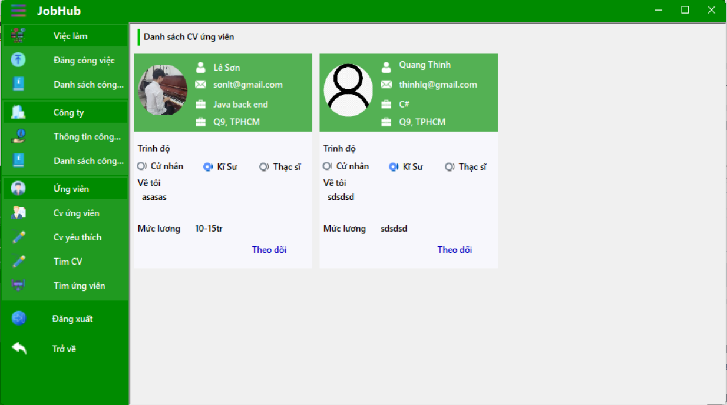

*Hình ảnh: Xem các ứng viên và yêu cầu công việc của họ*

# **PHẦN 4: LINK CODE**

Link GitHub: <https://github.com/Tcrow06/Project-Win-Job>

# **PHẦN 5: CHÚ Ý KHI CHẠY CHƯƠNG TRÌNH**

-Phải restore Database của nhóm kèm theo trong file project

-Phải đổi chuỗi connection string trong setting của project thành connection string của database cài vào máy kèm theo dòng “;Encrypt=False;MultipleActiveResultSets=True;” ở đằng sau

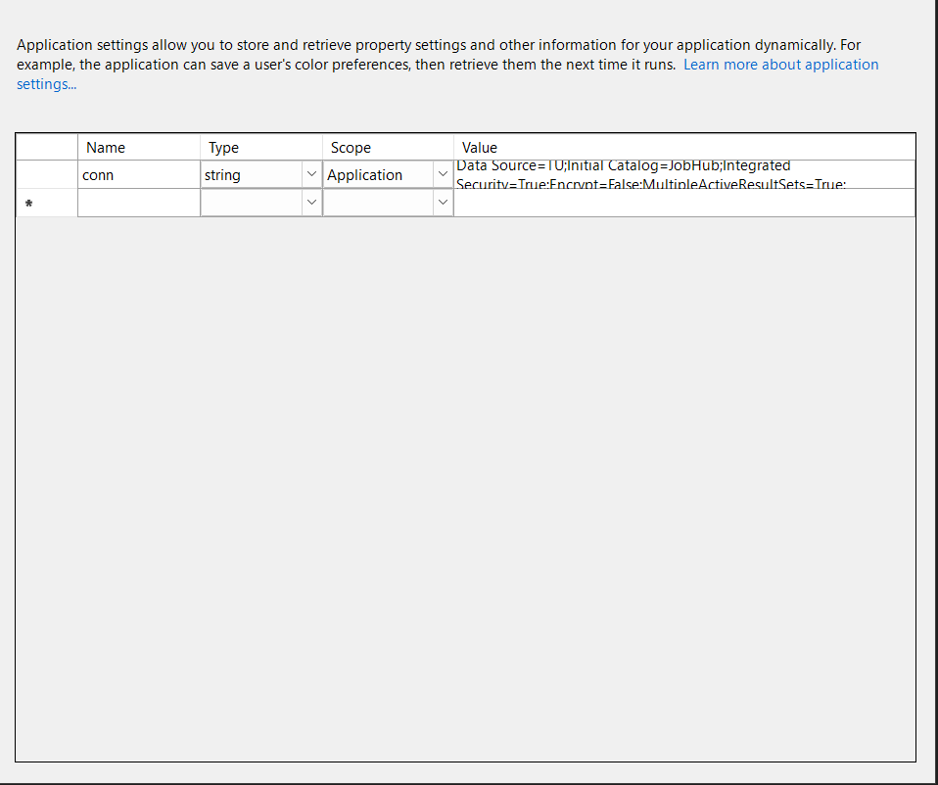

-Một số tài khoản để chạy thử

|  |  |  |
| --- | --- | --- |
| Loại | Tài khoản | Mật khẩu |
| Người dùng | 1 | 1 |
| Công ty | 2 | 2 |

# **PHẦN 6: TÓM TẮT CÔNG VIỆC CỦA MỖI THÀNH VIÊN**

|  |  |  |
| --- | --- | --- |
| Thành viên | Công việc | Phần trăm |
| Đào Thanh Tú | -Đăng công việc  -Chỉnh sửa công việc  -Xem thông tin và chỉnh sửa thông tin công ty  -Xem danh sách công ty | 30% |
| Lê Trường Sơn | -Hiển thị danh sách công việc  -Chức năng đánh giá và hiện thị top các công ty  -Chức năng đăng nhập đăng ký  -Chức năng đăng CV của bản thân và chỉnh sửa CV  -Xem CV của ứng viên apply vào công việc nào | 35% |
| Lương Quang Thịnh | -Hiển thị danh sách các công việc và chỉnh sửa công việc  -Xem CV yêu thích cũng như tìm kiếm CV  -Xem việc làm đã lưu cũng như việc làm đã ứng tuyển  -Duyệt giấy xác nhận công ty | 35% |